**Муниципальное автономное дошкольное образовательное учреждение детский сад № 3 «Светлячок»**

**КОНСУЛЬТАЦИЯ ДЛЯ РОДИТЕЛЕЙ**

**Тема:**

**«КАРТОТЕКА**

**СОВМЕСТНЫХ ПОДВИЖНЫХ ИГР**

**ДЛЯ РОДИТЕЛЕЙ И ДЕТЕЙ**

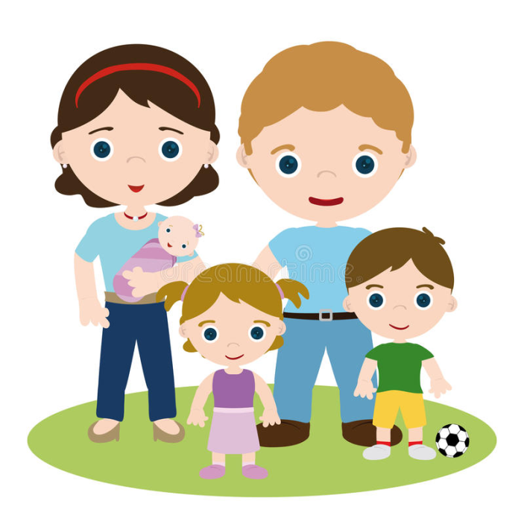**НА ПРОГУЛКЕ В ЛЕТНИЙ ПЕРИОД»**

**Исполнитель:**

**Кузнецова Ю. В.**

**Инструктор по ФИЗО**

**I квалификационная категория**

**г. Кировград, 2021 год**

**КОНСУЛЬТАЦИЯ ДЛЯ РОДИТЕЛЕЙ**

**«КАРТОТЕКА СОВМЕСТНЫХ ПОДВИЖНЫХ ИГР**

**ДЛЯ РОДИТЕЛЕЙ И ДЕТЕЙ НА ПРОГУЛКЕ**

**В ЛЕТНИЙ ПЕРИОД»**

Подвижные игры на свежем воздухе – это отличная возможность весело провести время на прогулке с пользой для здоровья. С их помощью ребёнок учится взаимодействию с окружающим миром, начинает реализовать потребность в общении и развивается всесторонне. Поэтому так важно помогать ребёнку в его умственном и физическом развитии, подбирать для него подвижные игры и играть вместе с ним.

Главная задача каждой семьи – вырастить жизнерадостного, сильного и ловкого ребёнка. Для этого необходимо воспитывать у малыша потребность ежедневно выполнять утреннюю гимнастику, регулярно заниматься физической культурой: играть в подвижные игры в помещении и на прогулке, бегать, прыгать, играть с мячом, кататься на санках, лыжах и т.д. Движения составляют основу любой детской деятельности, особенно игровой.

Ограничение двигательной активности ребёнка противоречит биологическим потребностям растущего организма, негативно сказывается на его физическом состоянии (замедляется рост, снижается сопротивляемость инфекционным заболеваниям) и двигательных функциях, приводит к задержке умственного и сенсорного развития.

Игра – естественный спутник жизни ребёнка и поэтому отвечает законам, заложенным самой природой в развивающимся организме ребёнка, - неуёмной потребности его в жизнерадостных движениях. Творчество, фантазия, являющиеся непременным условием большинства подвижных игр.

Положительные эмоции, творчество – важнейшие факторы оздоровления.

Во время проведения подвижных игр на свежем воздухе дети получают возможность проявить большую активность, самостоятельность и инициативу в действиях. Физические упражнения на свежем воздухе оказывают закаливающее действие на детский организм, что повышает его устойчивость к простудным респираторным заболеваниям, увеличивают двигательную активность детей, способствуют более прочному закреплению двигательных навыков и развитию физических качеств.

Особую ценность имеют игры, в которые дети играют вместе с родителями. Личный пример взрослого повышает интерес детей к двигательной деятельности, благотворно влияет на воспитание потребности в занятиях физической культурой и спортом.

Нужно учитывать особенности физического развития малыша, его настроение, состояние здоровья, желание играть в ту или иную игру. Необходимо чаще хвалить ребёнка, вселять ему уверенность в собственных силах.

Важно: интенсивные подвижные и спортивные игры с бегом, прыжками чередовать с более спокойными, чтобы предупредить у ребёнка переутомление от активных занятий физической культурой.

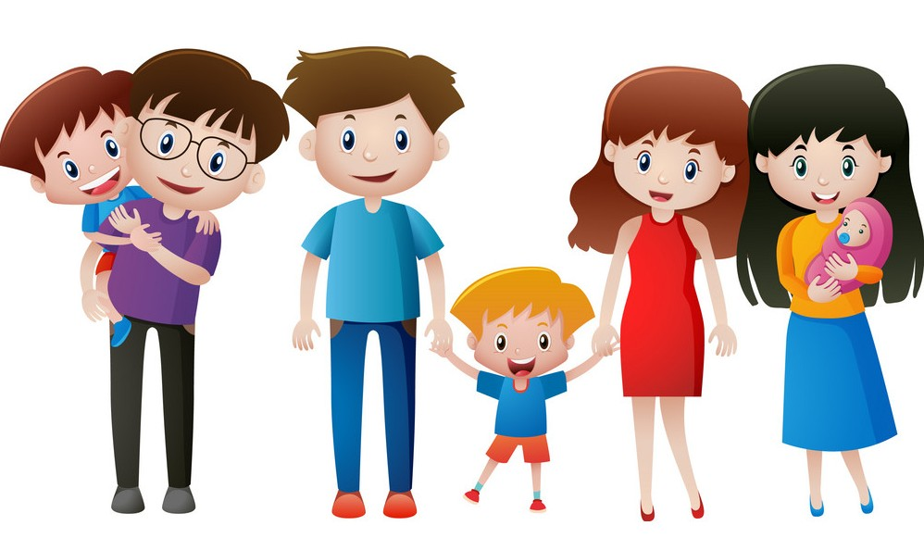Удивляйте и радуйте своих детей. Совместные игры принесут огромную пользу вам, и вашему ребёнку. Дети испытывают радость и яркие эмоции, а взрослые могут лучше узнать своего ребенке, стать к нему ближе. Это важно для того, чтобы сделать детство вашего ребёнка незабываемым и интересным. Поэтому не ленитесь играть с малышом, не бойтесь показаться несерьёзным и смешным, будьте для своего ребенка самым близким другом.

**ПОДВИЖНЫЕ ИГРЫ ДЛЯ ДЕТЕЙ 3 – 4 ЛЕТ**

***«ПОЙМАЙ МЯЧ»***

Мама бросает мяч ребёнку, тот его ловит. Или ребёнок сам играет с мячом: бросает его о землю и ловит после подскакивания, подбрасывает вверх и старается поймать прямо в руки.

***«ПОЙМАЙ БАБОЧКУ»***

К пруту привязан шнур (длиной 0,5 м), на конце которого прикреплена сделанная из картона или плотной бумаги «бабочка». Взрослый держит прут над головой ребёнка, примерно на 5—10 см выше его поднятой руки. Ребёнок подпрыгивает, стараясь поймать «бабочку».

***«ЛОШАДКИ»***

Ребёнок изображает лошадку, а один из родителей — кучера. Кучер запрягает лошадь — надевает вожжи. Лошадь бежит, куда ей указывает кучер. По возвращении «домой» кучер «кормит», «чистит» лошадь, а затем снова отправляется в путь. После окончания игры меняются ролями.

***«САМОЛЕТИКИ»***

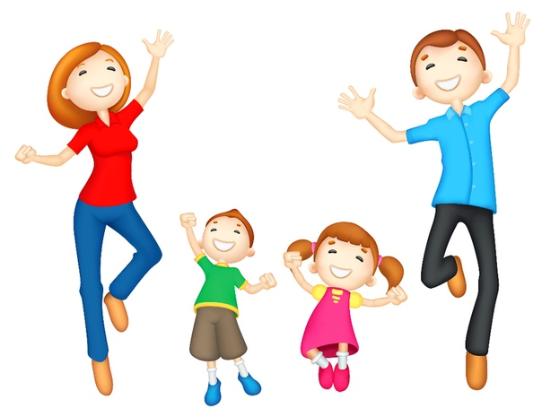На игровой площадке чертится круг. Это аэродром. Ребёнок, изображает самолётик, расставив руки в стороны, летает за пределами круга, мама при этом произносит:

Самолетик летит

Весело несётся,

Вдруг летит большая туча,

Стало всё темно вокруг,

Самолётик – в свой круг!

При этих словах мама - туча «пытается поймать самолётик, а ребенок – самолетик пытается укрыться в кругу».

***«НАПЕРЕГОНКИ»***

На игровой площадке чертится две линии, напротив друг друга, расстояние между ними 7 метров. За одной линией кладут игрушки. По сигналу мама и ребёнок бегут до игрушек, берут одну и приносят на линию старта.

***«ДОГОНИ МЯЧ»***

Мама стоит в одной стороне площадки, гонит мяч перед собой и зовет ребёнка, предлагая ему догнать мяч.

***«ЛОШАДКИ»***

Мама изображает лошадку, надевает вожжи (можно использовать шнур, верёвку), пропуская их под мышками, ребёнок держит вожжи и скачут по площадке и обратно.

***«КЛАССИКИ»***

Так как дети еще не умеют прыгать на одной ножке, то им разрешается прыгать на двух.

***«КОЗА РОГАТАЯ»***

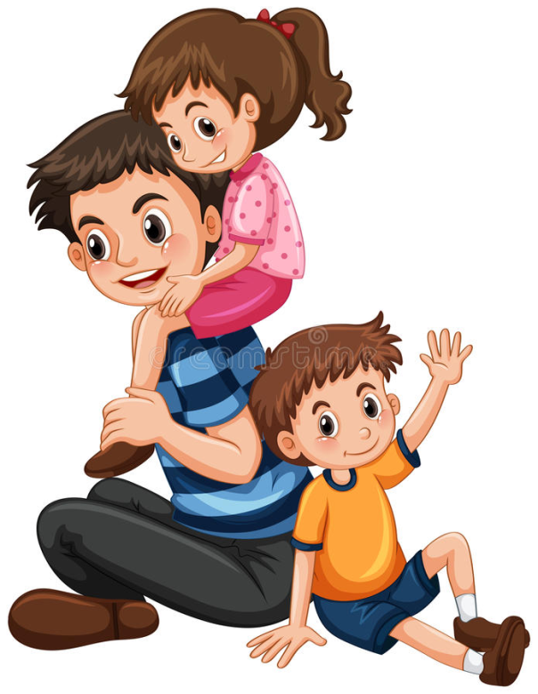На площадке чертится квадрат – это домик козы, куда прячется ребёнок от мамы - козы.

Мама или папа произносит слова:

Идёт коза рогатая,

Идет коза бодатая

За малыми ребятами.

Ножками топ-топ,

Глазками хлоп-хлоп,

Кто каши не ест,

Молока не пьёт –

Того забодаю, забодаю, забодаю!

Ребёнок убегает в домик, а мама его догоняет.

***«САМОЛЁТИКИ, ЛЕТИТЕ»***

Предварительно нужно сделать как можно больше бумажных самолетиков. И потом устроить соревнование, в котором побеждает тот ребенок, чей самолетик долетит дальше.

*«****ЖМУРКИ»***

Мама завязывает себе глаза повязкой и говорит ребёнку, что сейчас будет ловить его с закрытыми глазами. Она ходит, широко расставив руки, и пытается поймать малыша. Ребёнок может хлопать, смеяться, кричать. Мама делает вид, что хочет поймать его, помня основную задачу: позабавить ребёнка, посмешить, дать вволю набегаться, порезвиться.

***«ВОРОБУШЕК И КОТ»***

Ребёнок изображает воробушка, а мама — кота. Кот спит, а воробушек летает в разные стороны (бегает или прыгает). Кот просыпается, мяукает и ловит воробушка. Воробушек старается скорей улететь и спрятаться в своём «гнёздышке».

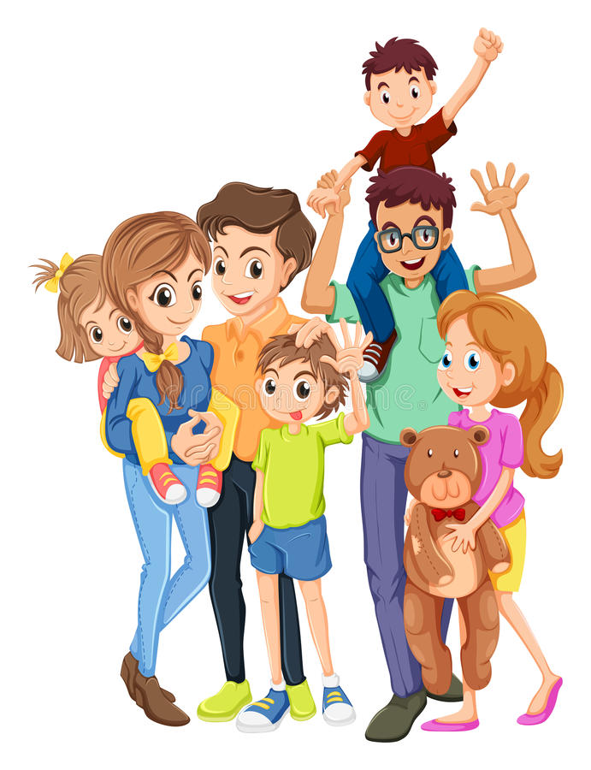

**ПОДВИЖНЫЕ ИГРЫ ДЛЯ ДЕТЕЙ 4 - 5 ЛЕТ**

***«КТО БОЛЬШЕ»***

По всей площадке разложены игрушки на расстоянии друг от друга. По сигналу мама и ребёнок бегут и собирают предметы.

«Я ИДУ, ИДУ, ИДУ…»

Мама идет и произносит следующие слова: «Я иду, иду, иду, за собой (имя ребёнка) веду (произвольное число раз), а как только повернусь, без оглядки убегай, в руки мне не попадай» Услышав слово «не попадай», ребёнок убегает в заранее оговоренное безопасное место, а мама его ловит (для малышей лучше делать вид, давая им убежать). После окончания игры меняются ролями.

***«НАЙДИ ПРЕДМЕТ»***

Ребёнок закрывает глаза, а мама прячет кубик (или другой предмет). По ее восклицанию «Готово!» ребёнок идёт искать кубик. Если в игре участвует несколько детей, то прячут несколько кубиков разного цвета, по числу детей. Для более старших (5-6 лет) можно спрятать несколько кубиков определенного цвета для каждого ребёнка. Кто первым найдет предмет, тому все хлопают в ладоши.

***«ПРЫГАЕТ, НЕ ПРАГАЕТ»***

Мама называет животных и предметы, которые «прыгают и не прыгают». Если она назвала то, что прыгает (например, мяч), ребёнок должен подпрыгнуть вверх, оттолкнувшись двумя ногами, если назовет то, что не прыгает, то никаких движений делать не надо. - Лягушка, воробей, кузнечик, кенгуру, зайчик, парашютист, слон, мячик. И т. д.

***«ПРЫЖКИ ПО КРУГУ»***

На площадке чертится круг, мама и ребёнок становятся с разных сторон круга, по сигналу они начинают прыгать с разных сторон по кругу на правой ноге (затем на левой ноге), стараясь, догнать и запятнать друг друга.

***«ПАУК И МУХА»***

В определённом месте обозначается паутина, в которой сидит «паук». Второй игрок изображает муху: бегает, кружится жужжит. По сигналу паука «Паук!» муха замирает на том месте, где его застал сигнал. Паук выходит из паутины и внимательно смотрит, когда зашевелится муха. Как муха пошевелится, игроки меняются ролями.

***«ПОЙМАЙ КОМАРА»***

Мама берёт прут длиной 1,5 – 2 м и привязывает к нему комара, сделанного из бумаги, затем кружит его над головой ребёнка, он подпрыгивает и старается поймать его обеими руками.

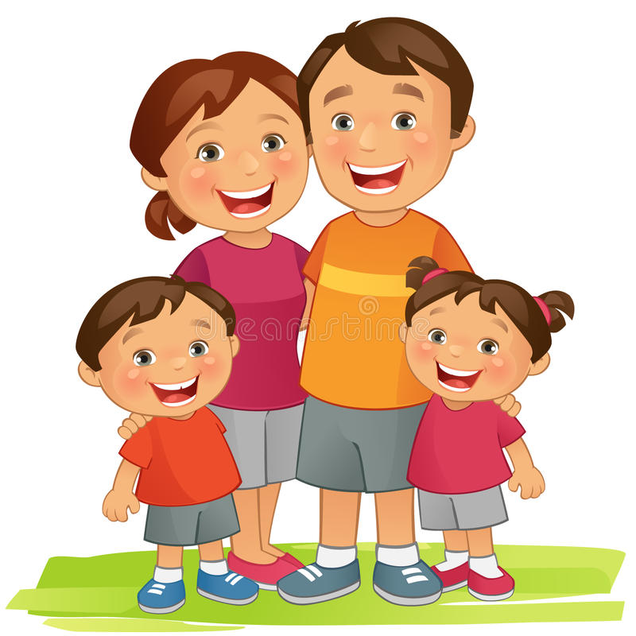

**ПОДВИЖНЫЕ ИГРЫ ДЛЯ ДЕТЕЙ 5 - 6 ЛЕТ**

***«ПОСЛУШНАЯ ТЕНЬ ИЛИ ЗЕРКАЛО»***

Выбирается при помощи считалочки ведущий, один — тень другого. «Тень» должна повторять действия ведущего игрока, по возможности синхронно. Если в течении минуты «Тень» не сделает ни одной ошибки – он становится основным игроком (ведущим) и игра повторяется.

***«УДОЧКА»***

Ребёнок стоит на расстоянии 1 м от мамы. Мама держит в руках верёвку на конце которой привязан мешочек с песком или веточку. Она вращает верёвку над самым полом (веточку из стороны в сторону), ребёнок подпрыгивает на двух ногах вверх, так чтобы мешочек или веточка не задели его ног.

***«ЗАЙЧИК - ПОПРЫГАЙЧИК»***

Мама, папа, ребёнок выстраиваются вдоль линии и прыгают на двух ногах по три прыжка. Тот, кто прыгнет за эти три раза дальше всех, тот и победитель.

***«КТО ВЫНОСЛИВЕЕ»***

Ребёнок и мама одновременно поднимают согнутую в коленях ногу. Руки при этом держат на поясе и закрывают глаза. Победит тот, кто дольше простоит в таком положении.

***«ЗМЕЙКА»***

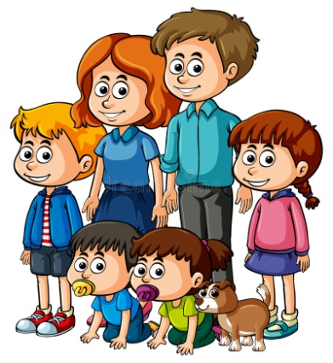На земле (зигзагообразно) кладут предметы на расстоянии 50 см один от другого. Мама и ребёнок бегут змейкой, обегая каждый предмет и стараясь не задеть его.

***«НЕ УРОНИ ЯБЛОКО»***

Мама и ребёнок ставят себе на голову по небольшому яблоку. Отмеривается расстояние 10м. Кто быстрее преодолеет это расстояние и не уронит яблоко, тот и победит.

***«С КОЧКИ НА КОЧКУ»***

На земле чертят две линии – два берега, между которыми болото. Играющие (мама, папа, дети) распределяются парами на одном и другом берегу. Взрослые чертят на болоте кочки - кольца на разном расстоянии друг от друга: 30, 40, 50, 60, 70, 80, 90см. Двое играющих по сигналу прыгают с кочки на кочку отталкиваясь двумя ногами или одной, не становясь между кочками, стараясь перебраться на берег. Тот, кто оступился, остаётся в болоте.

Выходит следующая пара. Когда все выполнят задание, взрослый играющий назначает, кому выводить детей из болота. Кто выводит, оступившихся с кочек, подаёт увязшему игроку руку и показывает прыжками путь выхода из - болота.

***«СОЛНЕЧНЫЕ ЗАЙЧИКИ»***

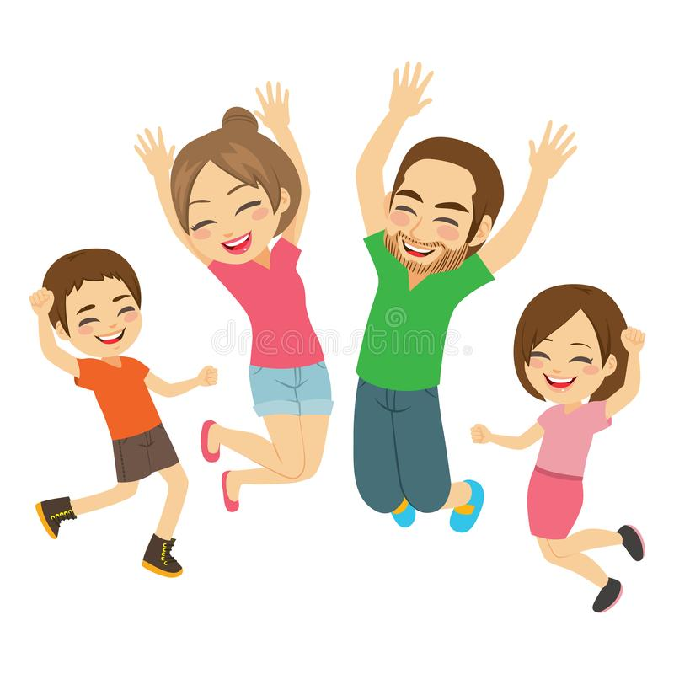Мама пускает зайчиков по стене, наводя карманное зеркальце на солнце. Ребёнок старается поймать зайчика.

**ПОДВИЖНЫЕ ИГРЫ ДЛЯ ДЕТЕЙ 6 - 7 ЛЕТ**

***«СЧИТАЛОЧКА»***

Очень удобно учить ритмичные считалочки, используя небольшой мячик. Можно разделить игру на двоих со своим чадом. Сначала маме необходимо ознакомить ребенка с текстом, попытаться немного выучить его. Затем мама произносит первое предложение и кидает мяч ребёнку. Он ловит мяч и говорит второе предложение перекидывая мяч обратно. Усложняйте игру, перекидывая мяч через каждое слово в хорошем темпе.

***«НЕ УРОНИ МЕШОЧКА»***

Ребёнку мама кладёт на голову мешочек, наполненный сухим песком. С мешочком на голове он идет между разложенными на земле предметами (ширина «коридора» — 40-25 см., длина «коридора» — 2-3 м.). Надо пройти до конца пути не уронив мешочка. Мешочек не должен быть набит песком слишком плотно, иначе его трудно удержать на голове. Вес мешочка 500—600 г. Можно носить на голове и плетеные корзинки, кувшины из папье-маше и другие предметы. Эта игра приучает идти прямо и не опускать головы, что способствует выработке хорошей осанки.

***«ВЫШЕ НОГИ ОТ ЗЕМЛИ»***

Игра с требованиями в плане местности. Обязательно должны присутствовать  возвышенности, куда можно забраться. Подойдут деревья, турники, скамейки и много чего другого. Метод игры — мама водит, ребёнок пытается от неё убежать. Водящий должен пытаться коснуться убегающего. Отличие от обычных догонялок, что если ноги не на земле, участник становится неприкосновенным. Нельзя все время находиться на возвышенности, нужно как можно быстрее вернуться в игру.

Польза — развитие находчивости и реакции, а также получение умения быстро бегать.

***«КЛАССЫ»***

На асфальте нарисованы классики (5 - 6). Ребёнок берет плоский камешек и бросает его в первый класс. Потом прыгает на двух ногах в первый класс, поднимает камушек и прыгает назад. Бросает камушек во второй класс, а сам прыгает сначала в первый класс, а из него во второй. То же самое, поднимает камушек и прыгает через первый класс. Затем бросает в третий класс и так дальше, пока не выйдет за линию класса. После этого начинают прыгать остальные участники игры.

Когда очередь подойдет снова к ребёнку, он берет свой камушек и бросает в тот класс, в который раньше не попал. Так по очереди играют все игроки. Выигрывает тот, кто пройдет все классы первым.

***«ПОПАДИ В СЛЕД»***

Ребёнок стоит на месте. Мама обрисовывает контуры его стоп (некоторым запасом). По сигналу надо подпрыгнуть высоко вверх и приземлиться на прежнем месте (след в след).

***«КРЕСТИКИ И НОЛИКИ»***

Принцип игры тот же, что и в бумажном варианте. Но на улице больше выбор инвентаря и подручных предметов. Например, можно использовать крупные камни или деревянные брусочки.

***«ПЯТНАШКИ НА ОДНОЙ НОГЕ»***

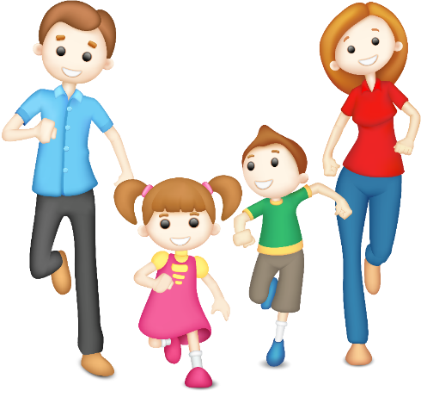Ребёнок - пятнашки, прыгая на одной ноге, старается догнать маму и запятнать, мама, прыгая на одной ноге, старается не попасться.

***«ЗАБАВА»***

Если ваш малыш один на даче можно предложить совместно покидать мяч об стенку. При этом мяч должен 1 раз коснуться земли и отскочить в руки. Придумайте интересные задания для ребёнка, например, прежде чем поймать мяч:

* хлопнуть в ладоши 1/2/3 раза поочерёдно;
* повернуться вокруг себя;
* подпрыгнуть 1/2/3 раза также поочерёдно;
* поймать мяч одной рукой;
* бросить мяч, стоя спиной к стенке, затем повернуться и поймать.

***«СБЕЙ КЕГЛЮ»***

На асфальте чертят 3-4 кружка, в них ставят кегли. На расстоянии 1,5-2 м., от них обозначают мелом линию. Участники игры подходят к линии и становятся напротив кеглей, берут по мячу и прокатывают его, стараясь сбить кеглю.

Варианты:

1. Бросать мяч правой, левой рукой, отталкивать ногой.

2. Кегли ставят за линией в определённом порядке: в один ряд вплотную к друг к другу, высокая кегля в середине. В один ряд одна от другой на небольшом расстоянии - 5-10см; в небольшой кружок, большая кегля в центре. В два ряда большая кегля между рядами; квадратом, большая в центре и т.д. на расстоянии 2-3 метра от линии, на которой расположены кегли, чертят 2-3 линии, с которых игроки сбивают кегли.

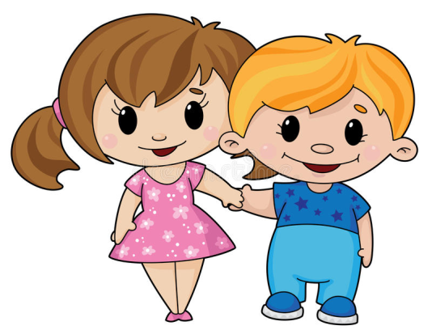Игроки, соблюдая очерёдность, начинают прокатывать шары с самой ближней линии. Выигрывает  тот, кто больше всех собьёт кеглей с ближней линии. Он начинает прокатывать мячи со второй линии. И т.д.